POSLOVANJE PODUZETNIKA U DJELATNOSTI PROIZVODNJE KRUHA, PROIZVODNJE SVJEŽIH PECIVA, SLASTIČARSKIH PROIZVODA I KOLAČA U 2022. GODINI
U djelatnosti proizvodnje kruha; proizvodnje svježih peciva, slastičarskih proizvoda i kolača (NKD 10.71) u 2022. godini, prema podacima iz obrađenih godišnjih financijskih izvještaja za statističke i druge potrebe, poslovalo je 930 poduzetnika kod kojih je bilo registrirano 14.901 zaposlenih, što je u odnosu na prethodnu godinu povećanje broja zaposlenih za 2,6%.
Ukupni prihodi poduzetnika čija je pretežita djelatnost proizvodnja kruha, proizvodnja svježih peciva, slastičarskih proizvoda i kolača, ostvareni u 2022. godini, iznosili su 5,9 milijardi kuna, što je povećanje za 23,2%, u odnosu na prethodnu poslovnu godinu. U istom razdoblju, poduzetnici su zabilježili i povećanje ukupnih rashoda za 21,9%.
Poduzetnici u razredu djelatnosti NKD 10.71 iskazali su u 2022. godini pozitivan konsolidirani financijski rezultat u iznosu od 87,4 milijuna kuna, što je za 219,6% više u odnosu na 2021. godinu. Od ukupnog broja poduzetnika u promatranoj djelatnosti, s dobitkom je poslovalo njih 633 ili 68,1%.
Prosječna mjesečna neto plaća obračunata zaposlenima kod poduzetnika u djelatnosti proizvodnje kruha, proizvodnje svježih peciva, slastičarskih proizvoda i kolača (NKD 10.71) u 2022. godini iznosila je 5.034 kune, što je za 7,3% više u odnosu na prethodno razdoblje te za 27,8% manje od prosječne mjesečne neto plaće zaposlenih kod poduzetnika na razini RH (6.973 kune).
Tablica 1. Osnovni financijski rezultati poslovanja poduzetnika u djelatnosti proizvodnje kruha; proizvodnje svježih peciva, slastičarskih proizvoda i kolača u 2022. godini
(iznosi u tisućama kuna, prosječne plaće u kunama)
Opis | 2021. | 2022. | Index
Broj poduzetnika |  | 930 | -
Broj dobitaša | 563 | 633 | 112,4
Broj gubitaša | 293 | 297 | 101,4
Broj zaposlenih | 14.523 | 14.901 | 102,6
Ukupni prihodi | 4.826.494 | 5.945.500 | 123,2
Ukupni rashodi | 4.780.286 | 5.827.531 | 121,9
Dobit prije oporezivanja | 174.739 | 220.318 | 126,1
Gubitak prije oporezivanja | 128.531 | 102.349 | 79,6
Porez na dobit | 18.856 | 30.557 | 162,1
Dobit razdoblja | 155.678 | 190.161 | 122,2
Gubitak razdoblja | 128.325 | 102.750 | 80,1
Konsolidirani financijski rezultat – dobit (+) ili gubitak (-) razdoblja | 27.353 | 87.411 | 319,6
Izvoz | 305.027 | 430.326 | 141,1
Uvoz | 152.154 | 188.448 | 123,9
Trgovinski saldo | 152.873 | 241.877 | 158,2
Bruto investicije samo u novu dugotrajnu imovinu | 33.824 | 28.611 | 84,6
Prosječna mjesečna neto plaća po zaposlenom | 4.693 | 5.034 | 107,3

Izvor: Fina, Registar godišnjih financijskih izvještaja, obrada GFI-a za 2022. godinu
Izvoz poduzetnika u razredu djelatnosti NKD 10.71 u 2022. godini iznosio je 430,3 milijuna kuna, što je 41,1% više u odnosu na prethodno razdoblje, a i uvoz bilježi povećanje za 23,9% (188,4 milijuna kuna u 2022. godini, u odnosu na 152,2 milijuna kuna u 2021. godini).
Među 930 poduzetnika u djelatnosti proizvodnje kruha; proizvodnje svježih peciva, slastičarskih proizvoda i kolača, najveće ukupne prihode ostvarilo je društvo MLINAR PEKARSKA INDUSTRIJA d.o.o. iz Zagreba u iznosu od 908,5 milijuna kuna, što je 15,3% udjela u ukupnim prihodima promatranog razreda djelatnosti (NKD 10.71). Navedeno društvo zapošljavalo je i najveći broj radnika, njih ukupno 1.938, kojima je obračunata prosječna mjesečna neto plaća u iznosu od 5.830 kuna. Drugo po visini ukupnih prihoda je društvo PAN-PEK d.o.o. iz Zagreba sa 744 zaposlenih i ostvarenih 347 milijuna kuna ukupnih prihoda.
Najveću dobit razdoblja ostvarilo je društvo PEKARA DUBRAVICA d.o.o. iz Zagreba, u iznosu od 26,5 milijuna kuna, a slijedi ju EKOS CAKES d.o.o. iz Varaždina s 18,2 milijuna kuna dobiti razdoblja.
Slika 1. Osnovne informacije za društvo MLINAR PEKARSKA INDUSTRIJA d.o.o. iz Zagreba, prikazano u servisu Info.BIZ
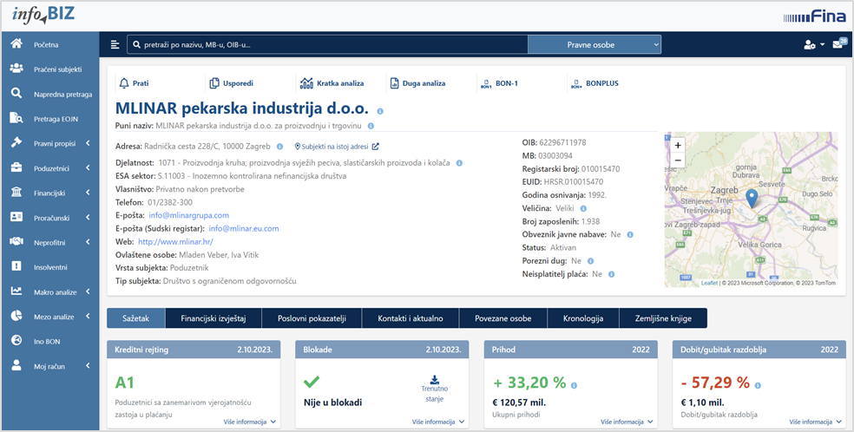
Izvor: Fina, servis info.BIZ
Udio TOP 10 poduzetnika s najvećim prihodima u 2022. godini u ukupnim prihodima 930 poduzetnika, čija je pretežita djelatnost proizvodnja kruha, svježih peciva, slastičarskih proizvoda i kolača, bio je 47,5%.
Tablica 2. TOP 10 poduzetnika u razredu djelatnosti proizvodnje kruha; proizvodnje svježih peciva, slastičarskih proizvoda i kolača – po ukupnim prihodima u 2022. godini (iznosi u tisućama kn)
R.br. | OIB | Naziv | Sjedište | Ukupni prihodi | Udio u razredu djelatnosti
1. | 62296711978 | MLINAR PEKARSKA INDUSTRIJA d.o.o. | Zagreb | 908.464 | 15,3%
2. | 58203211592 | PAN PEK d.o.o. | Zagreb | 347.010 | 5,8%
3. | 26641815251 | PEKAR TOMO d.o.o. | Vinkovci | 292.218 | 4,9%
4. | 67289965400 | PEKAR d.o.o. | Vinkovci | 238.573 | 3,2%
5. | 50691424765 | ROBIN d.o.o. | Križevci | 195.022 | 3,3%
6. | 76842508189 | ZAGREBAČKE PEKARNE KLARA d.d. | Zagreb | 194.108 | 3,3%
7. | 05873359168 | PEKARA DUBRAVICA d.o.o. | Zagreb | 188.395 | 3,2%
8. | 88148846119 | BOBIS d.o.o. | Solin | 186.344 | 3,1%
9. | 59369289798 | BABIĆ PEKARA d.o.o. | Split | 140.368 | 2,4%
10. | 25541500918 | EKOS CAKES d.o.o. | Varaždin | 134.991 | 2,3%
Ukupno TOP 10 poduzetnika po ukupnim prihodima u djelatnosti NKD10.71 |  |  |  | 2.825.492 | 47,5%
Ukupno SVI poduzetnici (930) u djelatnosti 10.71 |  |  |  | 5.945.500 | 100,0%
Izvor: Fina, Registar godišnjih financijskih izvještaja, obrada GFI-a za 2022. godinu
Promatrano na razini županija u 2022. godini, najviše poduzetnika iz djelatnosti proizvodnje kruha, proizvodnje svježih peciva, slastičarskih proizvoda i kolača imalo je sjedište u županijama: Grad Zagreb (211), Splitsko-dalmatinska (111) i Zagrebačka županija (82).
Najveće ukupne prihode ostvarili su poduzetnici u gradu Zagrebu (2 milijarde kuna), Splitsko-dalmatinskoj (652,2 milijuna kuna) i Vukovarsko-srijemskoj županiji (631,5 milijuna kuna).
Prema kriteriju ostvarene neto dobiti na prvom su mjestu poduzetnici sa sjedištem u Varaždinskoj županiji (19,3 milijuna kuna), slijede poduzetnici Zagrebačke (14,3 milijuna kuna) i Zadarske županije (12 milijuna kuna).
Poduzetnici u djelatnosti proizvodnje kruha, proizvodnje svježih peciva, slastičarskih proizvoda i kolača na razini četiri županije, ostvarili su gubitak razdoblja: U Bjelovarsko-bilogorskoj (37 tisuća kuna), Šibensko-kninskoj i Sisačko-moslavačkoj (2 milijuna kuna) i Primorsko-goranskoj županiji (6,5 milijuna kuna).
Tablica 3. Prikaz poduzetnika u djelatnosti proizvodnje kruha, svježih peciva, slastičarskih proizvoda i kolača po županijama – rang po ukupnim prihodima u 2022. g. (iznosi u tisućama kn)
Rang | Šifra i naziv županije |  | Broj poduzetnika |  |  |  | Ukupni prihodi |  |  | Neto dobit/neto gubitak
Rang | Žup. | Naziv županije | svih | dobitaša | gubitaša | Udio gubitaša | 2021. | 2022. | Index | 2021. | 2022. | Index
1. | 21 | Grad Zagreb | 211 | 140 | 71 | 33,6% | 1.548.217 | 1.978.836 | 127,8 | 3.221 | 11.166 | 346,7
2. | 17 | Splitsko-dalmatinska | 111 | 72 | 39 | 35,1% | 529.320 | 652.230 | 123,2 | -3.255 | 8.313 | -
3. | 16 | Vukovarsko-srijemska | 37 | 28 | 9 | 24,3% | 457.372 | 631.504 | 138,1 | 15.236 | 5.556 | 36,5
4. | 18 | Istarska | 45 | 34 | 11 | 24,4% | 331.200 | 392.737 | 118,6 | 2.182 | 9.115 | 417,7
5. | 1 | Zagrebačka | 82 | 61 | 21 | 25,6% | 280.106 | 353.106 | 126,1 | 9.450 | 14.262 | 150,9
6. | 6 | Koprivničko-križevačka | 21 | 17 | 4 | 19,0% | 292.895 | 348.707 | 119,1 | 3.606 | 8.492 | 235,5
7. | 8 | Primorsko-goranska | 59 | 43 | 16 | 27,1% | 376.604 | 340.940 | 90,5 | -21.360 | -6.456 | 30,2
8. | 5 | Varaždinska | 36 | 26 | 10 | 27,8% | 203.207 | 255.048 | 125,5 | 6.155 | 19.286 | 313,4
9. | 13 | Zadarska | 56 | 40 | 16 | 28,6% | 176.775 | 230.110 | 130,2 | 6.436 | 12.013 | 186,6
10. | 4 | Karlovačka | 26 | 19 | 7 | 26,9% | 126.988 | 158.294 | 124,7 | -802 | 826 | -
11. | 2 | Krapinsko-zagorska | 27 | 14 | 13 | 48,1% | 84.364 | 95.098 | 112,7 | 903 | 721 | 79,8
12. | 19 | Dubrovačko-neretvanska | 26 | 20 | 6 | 23,1% | 72.536 | 91.692 | 126,4 | 1.555 | 3.821 | 245,8
13. | 14 | Osječko-baranjska | 41 | 23 | 18 | 43,9% | 74.500 | 88.834 | 119,2 | 35 | 791 | >>100
14. | 7 | Bjelovarsko-bilogorska | 28 | 20 | 8 | 28,6% | 59.235 | 70.202 | 118,5 | 760 | -37 | -
15. | 12 | Brodsko-posavska | 24 | 17 | 7 | 29,2% | 58.240 | 62.737 | 107,7 | 2.270 | 521 | 23,0
16. | 10 | Virovitičko-podravska | 12 | 9 | 3 | 25,0% | 33.192 | 42.656 | 128,5 | 651 | 707 | 108,7
17. | 9 | Ličko-senjska | 15 | 10 | 5 | 33,3% | 30.820 | 41.145 | 133,5 | 406 | 1.415 | 348,7
18. | 3 | Sisačko-moslavačka | 15 | 5 | 10 | 66,7% | 33.621 | 39.182 | 116,5 | 1.284 | -2.013 | -
19. | 20 | Međimurska | 23 | 15 | 8 | 34,8% | 25.997 | 31.188 | 120,0 | -4 | 8 | -
20. | 15 | Šibensko-kninska | 26 | 14 | 12 | 46,2% | 24.267 | 28.722 | 118,4 | -138 | -1.973 | >>100
21. | 11 | Požeško-slavonska | 9 | 6 | 3 | 33,3% | 7.037 | 12.534 | 178,1 | -1.238 | 877 | -
UKUPNO SVE ŽUPANIJE |  |  | 930 | 633 | 297 | 31,9% | 4.826.494 | 5.945.500 | 123,2 | 27.353 | 87.411 | 319,6
Izvor: Fina, Registar godišnjih financijskih izvještaja, obrada GFI-a za 2022. godinu

Informacija o tome je li poslovni subjekt u blokadi ili ne, dostupna je korištenjem usluge FINA InfoBlokade slanjem SMS poruke na broj 818058, te korištenjem WEB aplikacije JRR tj. uvidom u podatke o računima i statusu blokade poslovnih subjekata, koji se ažuriraju u Jedinstvenom registru računa kojega u skladu sa zakonskim propisima, od 2002. godine, vodi Financijska agencija.
Info.BIZ servis pruža uvid u informacije o uspješnosti poslovanja i financijskom položaju svih poslovnih subjekata te o poslovnoj okolini u kojoj oni djeluju. Najveća je i najažurnija baza poslovnih informacija za više od 830.000 poslovnih subjekata iz više od 30 izvora. Omogućuje brže, jednostavnije i sigurnije donošenje poslovnih odluka, sustavno praćenje klijenata, olakšava izradu poslovnih analiza te praćenje trendova i prepoznavanje potencijala na tržištu.  Ako ste zainteresirani i želite ugovoriti uslugu ili kupiti veći broj paketa: prodaja@fina.hr  Ako trebate korisničku podršku: 0800 0080, info@fina.hr | 